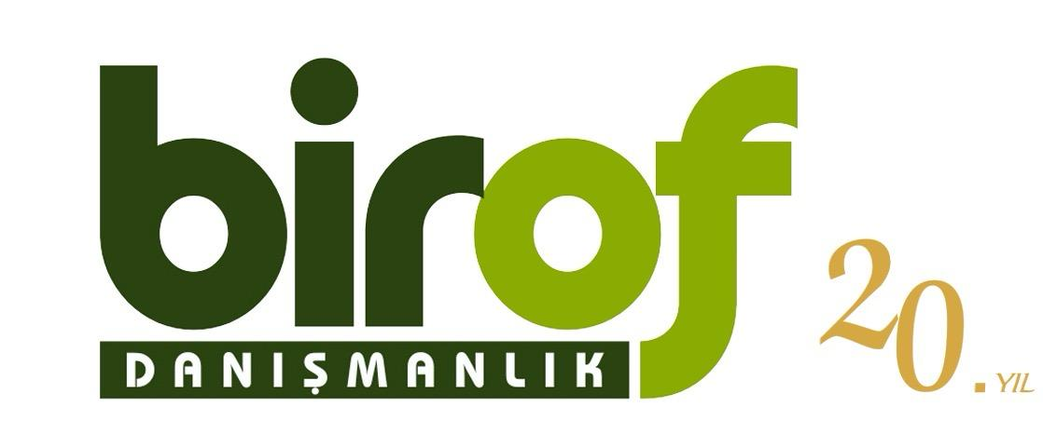
Hedef Yatırımlar Teşvik Sistemi
Hedef Yatırımlar Teşvik Sistemi; kararda yer alan desteklerden faydalanabilecek sektörler ve şartlara ilişkin Ek-3 Liste kapsamında bulunan yatırım konularında gerçekleştirilecek ve bu yatırım konusuna ilişkin şartları sağlayan yatırımlar için uygulanmaktadır.
Asgari Sabit Yatırım Tutarı
• 1. ve 2. Bölgelerde: 12 milyon TL
• 3., 4., 5. ve 6. Bölgelerde: 6 milyon TL
Kapsam Dışı Yatırımlar
Hedef Yatırımlar Teşvik Sistemi kapsamında;
• Elektrik üretimi yatırımları
• Elektrik enerjisi dağıtım yatırımları
• Elektrik enerjisi depolama yatırımları
• Ana şebeke üzerinden gaz yakıtlarının dağıtımı yatırımları
• İstanbul ilinde gerçekleştirilecek yatırımlar
vergi indirimi desteğinden yararlanamaz.
Faiz veya kâr payı desteği ise sadece 4., 5. ve 6. bölgelerde gerçekleştirilecek yatırımlara sağlanabilmekte olup, yukarıda sayılan enerji yatırımları için bu destek uygulanmamaktadır.
Hedef Yatırımlar Teşvik Sistemi Destekleri
• KDV İstisnası
• Gümrük Vergisi Muafiyeti
• Vergi İndirimi
• Sigorta Primi İşveren Hissesi Desteği
• Sigorta Primi İşçi Hissesi Desteği (sadece 6. Bölge)
• Faiz veya Kâr Payı Desteği
• Yatırım Yeri Tahsisi
Destek oranları:
• Yatırıma katkı oranı: %20
• Vergi indirim oranı: %60
• Sigorta primi işveren hissesi desteği: 1 – 2 – 4 – 8 – 12 yıl (bölgelere göre kademeli)
• Sigorta primi işçi hissesi desteği: sadece 6. bölgede 10 yıl
• Faiz veya kâr payı desteği:
• Destek oranı: %25
• Azami destek tutarı: 12 milyon TL
• Azami destek oranı: yatırımın %10’u
⸻
Vergi İndirimi – Yatırıma Katkı Oranları (Genel Karşılaştırma)
• Teknoloji Hamlesi: %50
• Yerel Kalkınma Hamlesi: %50
• Stratejik Hamle: %40
• Öncelikli Yatırımlar: %30
• Hedef Yatırımlar: %20
Vergi indirim oranı tüm bu destek sınıflarında %60 olarak uygulanmaktadır.
⸻
Sigorta Primi İşveren Hissesi Desteği – Süreler
Sektörel ve Bölgesel Teşvik Sistemi kapsamında:
• 1. Bölge: %50
• 2. Bölge: %50
• 4. Bölge: %50
• 5. Bölge: %50
• 6. Bölge: %100
Türkiye Yüzyılı Kalkınma Hamlesi kapsamında:
• Genel uygulama süresi: 8 yıl

